Rossetti
Eveil: dopamine, NA, sérotonine, histamine
( Amines biogènes)
Sommeil non REM : GABA
Sommeil REM: glutamate +Ach + glycine
Régulateur: orexine-hypocrétine (fait défaut dans la narcolepsie)

Fonctions du sommeil:
- Sommeil lent —> restitution des protéines
- REM: gommage de mémoire
- Immobilité: soustraction aux prédateurs
- Epargne énergétique 10-15%
- Régénération cellulaire

Insomnies:
Troubles de l’initiation plutôt chez les jeunes
Troubles du maintien plutôt chez les personnes âgées
Formes:
- Aiguë (<4 semaines)
- Psychophysiologique ("réflexe")
- Mauvaise hygiène
- Liée à maladies psychiques/organiques

Syndrome de l’apnée du sommeil:
- Hypersomnie, trouble concentration, irritabilité
- Roncopathie/apnées
- Xérostomie, céphalées matinales

Narcolepsie:
- 100% accès de sommeil incoercibles
- 50 à 70% catapléxie (spécifique)
- 10 à 30% hallucinations hypnagogiques
- 20 à 40% paralysie du sommeil

Diagnostic par polysomnographie et test de latence multiple (patients avec REM précoces)
Cause hypocrétine/oréxine abaissée dans le LCR —> déséquilibre de la balance

TTT
Hygiène—> siestes
Favoriser la veille, inhiber la carapléxie et consolider le sommeil par des médicaments
Parasomnies
- Sommeil lent profond: somnambulisme, terreurs, réveils confusionnels, somniloquie Touche beaucoup plus les enfants que les adultes
- TTT réveils programmés, clonazépam

- Sommeil REM: Trouble du comportement du REM, cauchemars—> touche beaucoup plus les personnes âgées
TTT —> clonazépam, sécurité

Jambes sans repos
- Sensation désagréable
- Au repos
- Surtout soir/nuit
- Soulagée par mouvemnets
Facteurs favorisants —> carence en fer, polyneuropathie, insuffisance rénale
80 % des jambes sans repos ont des mouvements périodiques. 50% dans la situation inverse
Diagnostic:
- Anamnèse
- Actigraphie, PSG
TTT
- Substitution en fer
- Eviter neuroléptiques, antidépresseurs, alcool, chocolat, tabac, café
- Agonistes dopamine

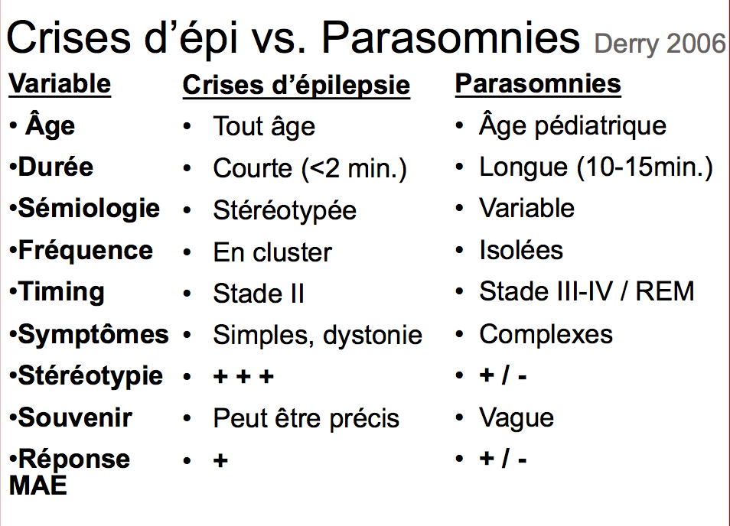

SAS et AVC :
Les SAS augmentent le risque d’AVC par augmentation du tonus sympathique et diminution de la perfusion cérébrale.
Les Apnées du sommeil obstructives sont plus prévalentes que les centrales. Les centrales disparaissent plus facilement que les obstructives.

Eveil:
Système amines biogènes qui font office de starter :
Formation réticulaire ascendante —> thalamus réticulaire ddc —> cingulum + cortex frontal dcc

Vigilance :
- Lobe frontal ddc
- Cingulum postérieur ddc
- Lobe pariétal ddc

Coma
Différence entre le coma et le sommeil:
- Le patient n’est pas réveillable
- L’activité métabolique cérébrale est différente
- L’EEG est différent
- coma = état non physiologique!

DD du coma
- Locked-in central ou périphérique
- Etat végétatif persistant- état de conscience minime
- Narcolepsie/hypersomnie
- Coma phsychogène

Coma psychogène:
Ce n’est pas une simulation!! C’est un trouble somatiforme.
- Femmes > hommes
- Résistance à l’ouverture des yeux/bras tombant
- Le regard évite l’examinateur
- L’EEG est normal

Examens :
- Anamnèse
- Examen neurologique
  - Signes méningés
  - Réflexes du tronc:
    - Pupillaire: II —> III
    - Cornéen: V1 —> VII
    - Oculocéphalique: VIII —> III/VI
    - Respiration : X —> C4
  - Réflexes
- Glasgow
- Labo
- Angio CT en urgence, IRM en électif
- EEG (toujours indiqué)
- Potentiels évoqués
Les tests neurologiques nous donnent la localisation et les examens complémentaires l’étiologie
Mort cérébrale :
- Coma
- Absence de réaction cérébrale à la douleur
- Absence des réflexes du tronc
2 médecins différents à 24h d’intervalle pour nourrisson
Pas de suspicion d’intoxication et/ou d’hypothermie
Hypothermie (<32°C) et intoxication empêchent le diagnostique de mort cérébrale !!!
Epilepsie
Maladie neurologique chronique la plus fréquente
- Crises focales
- Crises généralisées :
- Toniques
- Cloniques
- Tonico-cloniques
- Atoniques
- Myocloniques
- Absences
Foyer ipsilatéral
- Version de tête « simple »
- Automatismes unilatéraux
Foyer controlatéral
- Aura pseudo-hallucinations
- Clonies unilatérales
- Version de tête forcée
- Dystonie
- Parésie postictale (plutôt brêve)

Autres localisations
- Déjà vu (stéréotypé): lobe temporal mésial
- Dystonie (signe du 4): participation des noyaux gris
- Crises hypermotrices (pendant sommeil): foyer frontal
Autres manifestations
- Déjà-vu —> caractère stéréotypé
- Tachycardie ictale —> très fréquente
- Bradycardie/ asystole ictale —> rare

En clinique :
- Anamnèse
- Status : Rechercher: irritation méningée, latéralisation, morsure de langue latérale
- Labo: large si 1ère crise
- EEG: Toujours si première crise, manoeuvre de provocation
- Imagerie: CT / IRM / rien
TTT
Décubitus latéral, O2
Si > 5 min —> benzodiazépine
!!!Ne pas traiter une crise isolée!!!

- Syncopes plus fréquentes que crises d’épilepsie
- Bonne anamnèse diagnostique dans 80 à 90%
- Evènement psychogène yeux fermés
- Examens complémentaires à ne pas faire en batterie
- EEG normal n’exclut pas une crise commitale

